Отчёт по лабораторной работе №5

Дисциплина: Архитектура компьютера

Луангсуваннавонг Сайпхачан

Содержание

# 1 Цель работы

Целью данной лабораторной работы является приобретение практических навыков работы в Midnight Commander, освоение инструкций языка ассемблера move и int.

# 2 Задание

1. Основы работы с Midnight Commander
2. Структура программы на языке ассемблера NASM
3. Подключение внешнего файла
4. Выполнение заданий для самостоятельной работы

# 3 Теоретическое введение

Midnight Commander (или просто mc)—это программа,которая позволяет просматривать структуру каталогов и выполнятьосновные операции по управлению файловой системой, т.е. mc является файловым менеджером. Midnight Commander позволяет сделать работу с файлами более удобной и наглядной.

Программа на языке ассемблера NASM,как правило, состоитизтрёх секций: секция кода программы (SECTION .text),секция инициированных (известных во время компиляции) данных (SECTION .data) и секция неинициализированных данных (тех, под которые во время компиляциитолько отводится память,а значение присваивается в ходе выполнения программы) (SECTION .bss).

Для объявления инициированных данных в секции .data используются директивы DB,DW, DD, DQ и DT,которые резервируют памятьи указывают,какие значениядолжны храниться в этой памяти: • DB(define byte) — определяет переменную размером в 1 байт; • DW(define word) — определяет переменную размеров в 2 байта (слово); • DD(define double word) — определяет переменную размером в 4 байта (двойное слово); • DQ(define quad word) — определяет переменную размером в 8 байт(учетверённое слово); • DT(define ten bytes) — определяет переменную размером в 10 байт

Директивы используются для объявления простых переменных и для объявления масси вов. Для определения строк принято использовать директиву DB в связи с особенностями хранения данных в оперативной памяти.

Инструкция языка ассемблера mov предназначена для дублирования данных источника в приёмнике

mov dst, src

Здесь операнд dst — приёмник,а src — источник. В качестве операнда могутвыступать регистры (register),ячейки памяти (memory) и непо средственные значения (const).

Инструкция языка ассемблера int предназначена для вызова прерывания с указанным номером.

int n

Здесь n — номер прерывания, принадлежащий диапазону 0 – 255. При программировании в Linux сиспользованием вызовов ядра sys_calls n=80h (принято задавать в шестнадцатеричной системе счисления).

# 4 Выполнение лабораторной работы

## 4.1 Основы работы с Midnight Commander

Сначала я открываю терминал и ввожу команду mc, чтобы открыть Midnight Commander (Рис. 4.1)

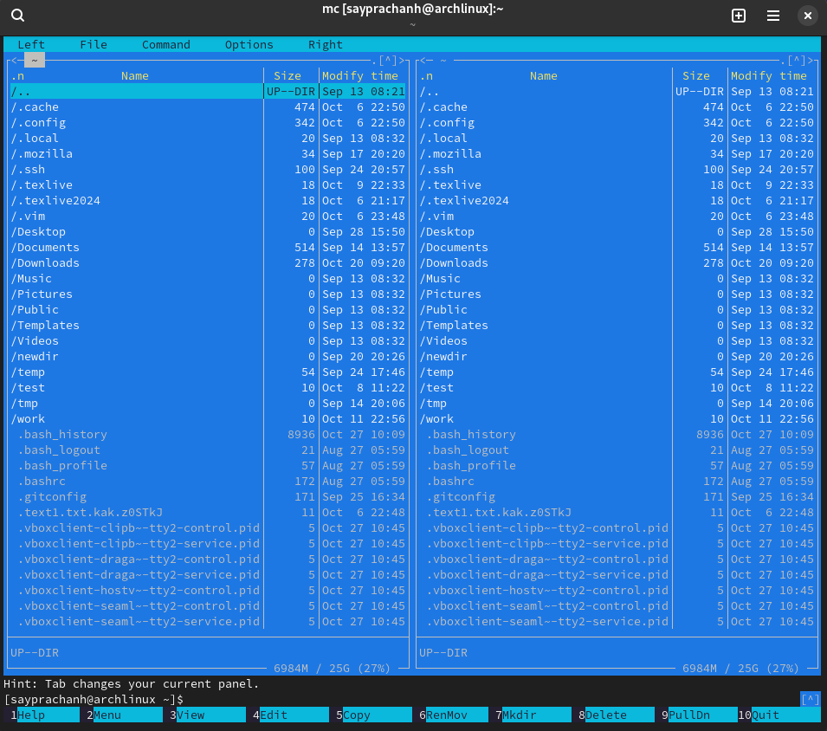

Открытый mc

Использую клавиши со стрелками (↑),(↓) и клавишу Enter для перемещения по каталогам. Я перехожу к каталогу ~work/arch-pc, где я выполнял лабораторную работу № 4.(Рис. 4.2)

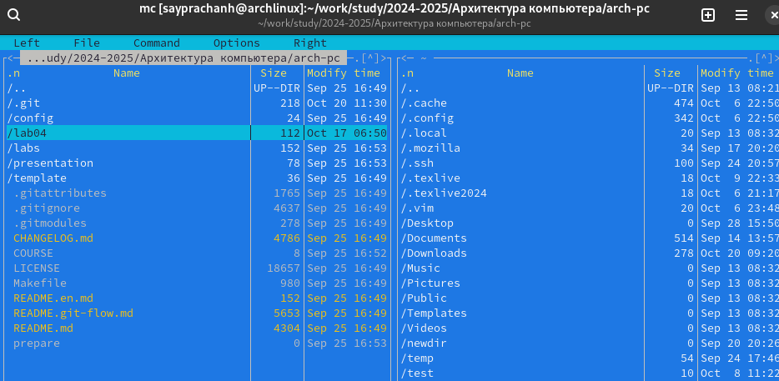

Перемещение по каталогам

Используя клавишу F7, я создаю папку внутри каталога arch-pc, которую называю lab05 (Рис. 4.3)

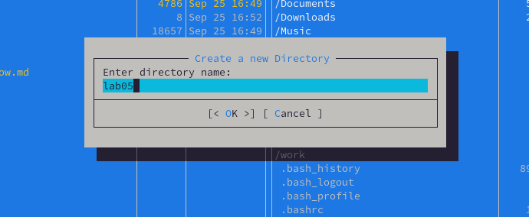

Создание каталога

перехожу в созданный каталог (Рис. 4.4)

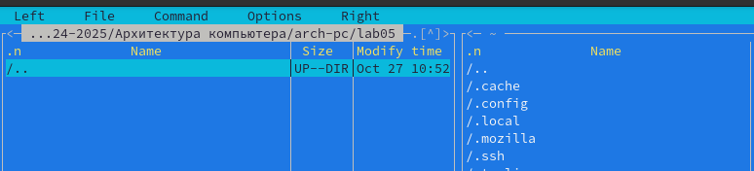

Перемещение по каталогам

Используя команду touch lab5-1.asm, я создаю файл на языке ассемблера, в котором я буду работать (Рис. 4.5)

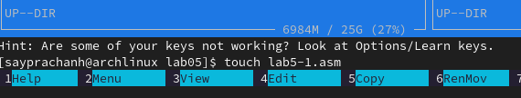

Создание файла

## 4.2 Структура программы на языке ассемблера NASM

Я использую функциональную клавишу F4, открываю созданный файл для редактирования в редакторе mcedit (Рис. 4.6)

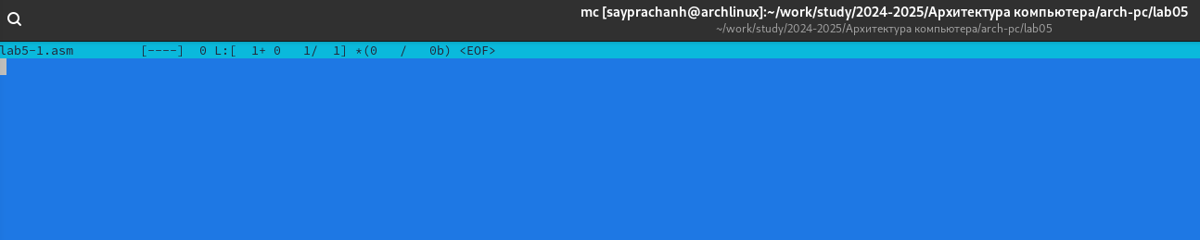

Открытие файла для редактирования

Я ввожу программный код, который запрашивает у пользователя ввод строки. Затем я сохраняю файл, используя клавишу (F2), и закрываю файл (F10). (Рис. 4.7)

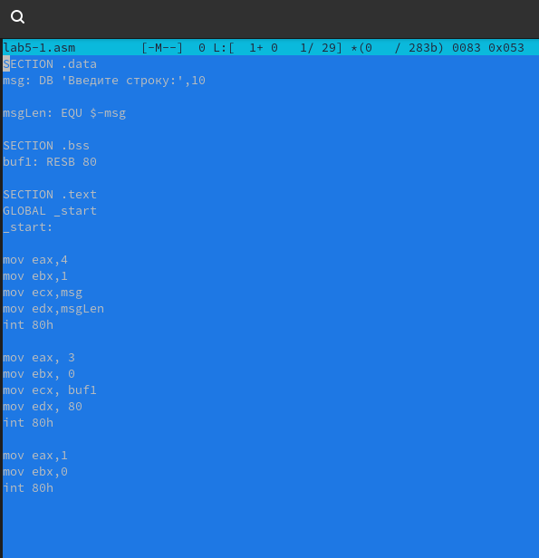

Редактирование файла

используя функциональную клавишу F3, я открываю файл для просмотра, чтобы проверить, содержит ли программный файл коды (Рис. 4.8)

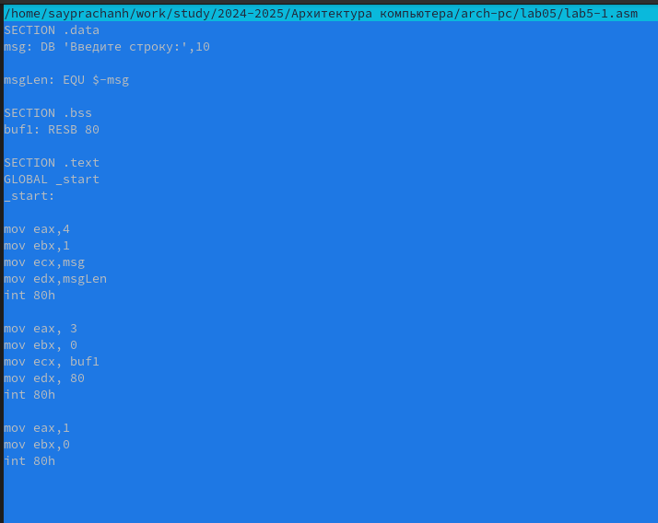

Открытие файла для просмотра

После этого я транслирую текстовый файл программы в объектный файл с помощью команды nasm -f elf lab5-1.asm., которая создала lab5-1.o. Затем, используя команду ld -m elf_i386 -o lab5-1 lab5-1.o, я выполняю компоновку объектного файла, и исполняемый файл lab5-1 был создан. (Рис. 4.9)

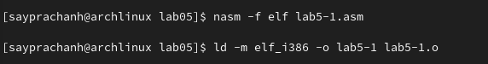

Компиляция файла и передача на обработку компоновщику

Я запускаю исполняемый файл(Рис. 4.10)

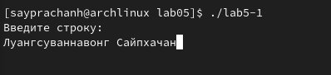

Запуск исполняемого файла

## 4.3 Подключение внешнего файла

Скачиваю файл in-out.asm со страницы курса в ТУИС. Этот файл будет находиться в каталоге загрузки (“Downloads”) (Рис. 4.11)

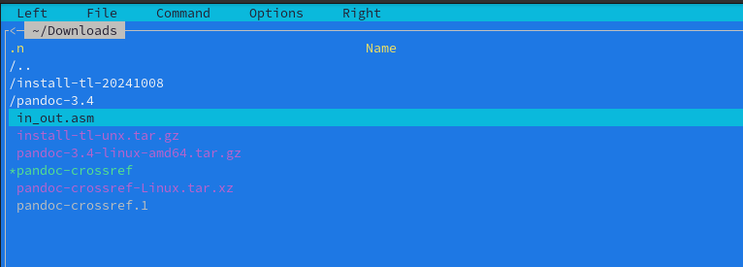

Загруженный файл

Используя функциональную клавишу F5, я копирую файл in_out.asm из каталога загрузки в созданный каталог lab05(Рис. 4.12)

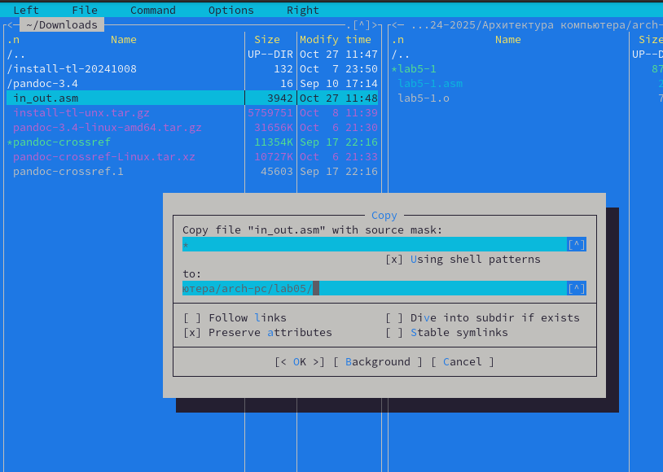

Копирование файла

Используя функциональную клавишу F5, я копирую файл lab5-1.asm в тот же каталог, но с другим именем, которое я меняю в процессе установки пути копирования (Рис. 4.13)

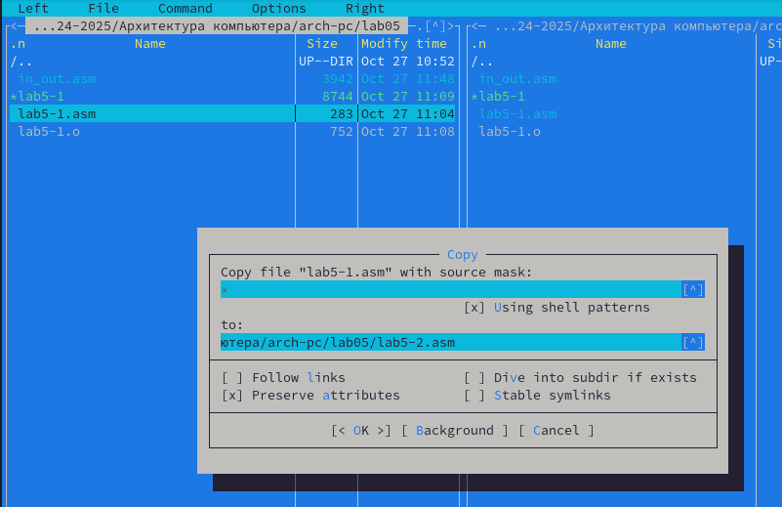

Копирование файла

Я изменяю содержимое файла lab5-2.asm, чтобы программа использовала подпрограммы из внешнего файла in_out.asm(Рис. 4.14)

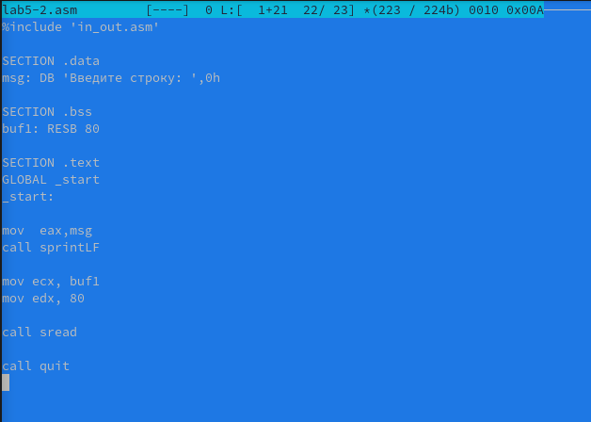

Редактирование файла

Используя команду nasm -f elf lab5-2.asm, я транслирую файл в объектный файл, который был создан lab5-2.o. После этого я создаю объектный файл, используя команду ld -m elf_i386 -o lab5-2 lab5-2.o, которая создает исполняемый файл lab6-2. Затем я запускаю исполняемый файл (Рис. 4.15)

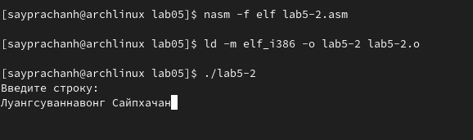

Запуск исполняемого файла

Я снова открываю файл lab5-2, используя функциональную клавишу F4, затем изменяю содержимое файла с sprintLF на sprint. Затем я сохраняю файл и просматриваю его, используя F3, чтобы проверить, сохранен ли файл (Рис. 4.16)

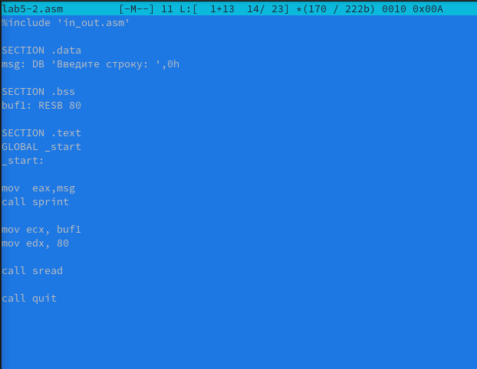

Редактирование файла и открытие файла для просмотра

Я снова транслирую файл, компоную созданный объектный файл и запускаю новый исполняемый файл lab5-2 (Рис. 4.17)

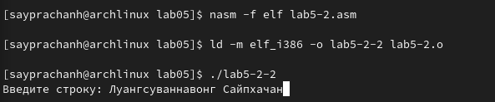

Запуск исполняемого файла

Разница между первым и вторым исполняемым файлом lab-2 заключается в том, что первый запрашивает ввод с новой строки, а второй запрашивает ввод без перехода на новую строку. (Рис. 4.17)

# 5 Выполнение заданий для самостоятельной работы

Используя функциональную клавишу F5, я создаю копию файла lab5-1.asm и называю его lab5-1-1.asm (Рис. 5.1)

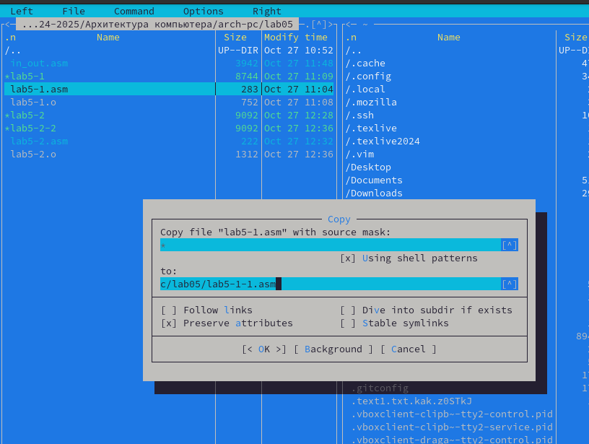

Копирование файла

Открываю файл для редактирования с помощью функциональной клавиши F4. Затем я редактирую программу таким образом, чтобы она запрашивала ввод данных и выводила строку, введенную пользователем (Рис. 5.2)

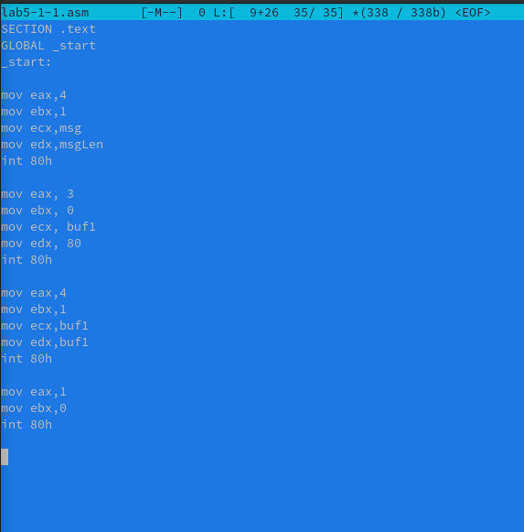

Редактирование файла

Я создаю объектный файл lab5-1-1, затем передаю его на обработку компоновщику, получаю исполняемый файл lab5-1-1. Я запускаю исполняемый файл. Программа запрашивает ввод, я ввожу свое полное имя, затем программа выводит мои данные (Рис. 5.3)

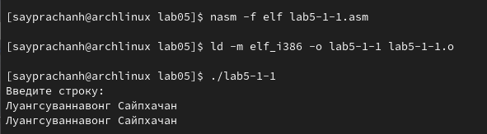

Запуск исполняемого файла

Код программы:

SECTION .text  
GLOBAL _start  
_start:  
  
mov eax,4  
mov ebx,1  
mov ecx,msg  
mov edx,msgLen  
int 80h  
  
mov eax, 3  
mov ebx, 0  
mov ecx, buf1  
mov edx, 80  
int 80h  
  
mov eax,4  
mov ebx,1  
mov ecx,buf1  
mov edx,buf1  
int 80h  
  
mov eax,1  
mov ebx,0  
int 80h

Я создаю копию файла lab5-2.asm и называю его lab5-2-1.acm с помощью функциональной клавиши F5 (Рис. 5.4)

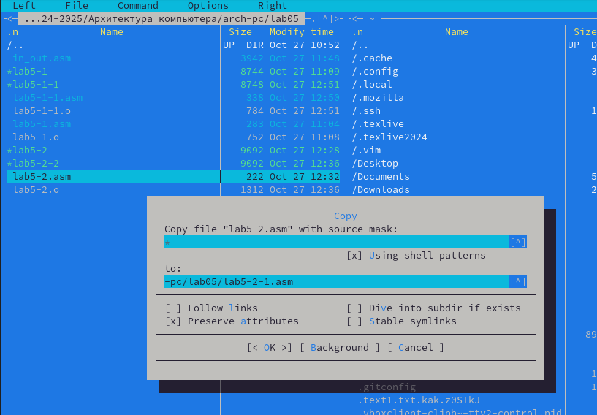

Копирование файла

Открываю файл для редактирования с помощью функциональной клавиши F4. Затем я редактирую программу таким образом, чтобы она запрашивала ввод данных и выводила строку, введенную пользователем (Рис. 5.5)

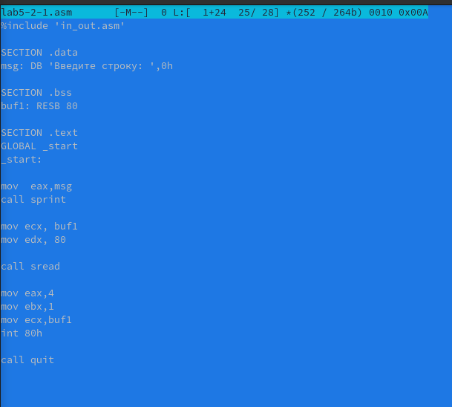

Редактирование файла

Я создаю объектный файл lab5-2-1, затем передаю его на обработку компоновщику, получаю исполняемый файл lab5-2-1. Я запускаю исполняемый файл. Программа запрашивает ввод без перехода на новую строку, я ввожу свое полное имя, затем программа выводит мои данные (Рис. 5.6)

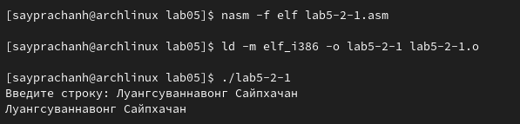

Запуск исполняемого файла

Код программы после редактирования:

%include 'in_out.asm'  
  
SECTION .data  
msg: DB 'Введите строку: ', 0h  
  
SECTION .bss  
buf1: RESB 80  
  
SECTION .text  
GLOBAL _start  
_start:  
  
mov eax,msg  
call sprint  
  
mov ecx, buf1  
mov edx, 80  
  
call sread  
  
mov eax,4  
mov edx,1  
mov ecx,buf1  
int 80h  
  
call quit

# 6 Выводы

При выполнении данной лабораторной работы, я освоил процедуру компиляции и сборки программ, написанных на ассемблере NASM.

# 7 Ответы на вопросы для самопроверки

1. Каково назначение mc?

* Midnight Commander (mc) — это файловый менеджер, позволяющий удобно просматривать и управлять файлами в текстовом режиме.

1. Какие операции с файлами можно выполнить как с помощью команд bash, так и с помощью меню(комбинаций клавиш) mc? Приведите несколько примеров.

* С помощью mc можно выполнять различные операции, такие как:
  + Копирование файлов: В bash команда cp file1.txt file2.txt и в mc можно использовать сочетание клавиш F5 для копирования.
  + Перемещение файлов: В bash команда mv file.txt /path/to/…(пункт назначения) и в mc используется F6 для перемещения.
  + Удаление файлов: В bash команда rm file.txt и в mc для удаления файла можно нажать F8.
  + Создание каталогов: В bash команда mkdir new_directory и в mc для создания каталога используется F7.

1. Какова структура программы на языке ассемблера NASM?

* **SECTION .text**: Здесь находится исполняемый код программы. Это инструкции, которые процессор будет выполнять.
* **SECTION .data**: Эта секция используется для инициированных данных. Здесь переменные с известными значениями на этапе компиляции, например, строки и числа.
* **SECTION .bss**: В этой секции резервируется место для неинициализированных данных. Здесь объявляются переменные, значения которых будут заданы во время работы программы, но они не инициализируются.

1. Для описаниякаких данных используются секции bss и data вязыке ассемблера NASM?

* **SECTION .data**: Используется для инициированных данных, содержащих переменные с известными значениями, например, числа или строки.
* **SECTION .bss**: Для неинициализированных данных, резервирующих место для переменных, значения которых будут заданы позже во время выполнения.

1. Длячего используются компоненты db,dw,dd,dq и dt языка ассемблера NASM?
   * DB (define byte): 1 байт.
   * DW (define word): 2 байта.
   * DD (define double word): 4 байта.
   * DQ (define quad word): 8 байт.
   * DT (define ten bytes): 10 байт.
2. Какое произойдётдействие при выполнении инструкции mov eax, esi?

* Инструкция mov eax, esi копирует значение из регистра esi в регистр eax. После выполнения этой инструкции eax будет содержать то же значение, что и esi.

1. Для чего используется инструкция int 80h?

* Инструкция int 80h используется в Linux для системных вызовов. Она позволяет программам запрашивать услуги у ОС, помещая номер вызова в регистр eax. Когда вызывается int 80h, ОС выполняет нужное действие.

# 8 Список литературы

[Архитектура ЭВМ](https://esystem.rudn.ru/pluginfile.php/2089085/mod_resource/content/0/%D0%9B%D0%B0%D0%B1%D0%BE%D1%80%D0%B0%D1%82%D0%BE%D1%80%D0%BD%D0%B0%D1%8F%20%D1%80%D0%B0%D0%B1%D0%BE%D1%82%D0%B0%20%E2%84%965.%20%D0%9E%D1%81%D0%BD%D0%BE%D0%B2%D1%8B%20%D1%80%D0%B0%D0%B1%D0%BE%D1%82%D1%8B%20%D1%81%20Midnight%20Commander%20%28%29.%20%D0%A1%D1%82%D1%80%D1%83%D0%BA%D1%82%D1%83%D1%80%D0%B0%20%D0%BF%D1%80%D0%BE%D0%B3%D1%80%D0%B0%D0%BC%D0%BC%D1%8B%20%D0%BD%D0%B0%20%D1%8F%D0%B7%D1%8B%D0%BA%D0%B5%20%D0%B0%D1%81%D1%81%D0%B5%D0%BC%D0%B1%D0%BB%D0%B5%D1%80%D0%B0%20NASM.%20%D0%A1%D0%B8%D1%81%D1%82%D0%B5%D0%BC%D0%BD%D1%8B%D0%B5%20%D0%B2%D1%8B%D0%B7%D0%BE%D0%B2%D1%8B%20%D0%B2%20%D0%9E%D0%A1%20GNU%20Linux.pdf)